**Чернівецький національний університет імені Юрія Федьковича**

**Інститут фізико – технічних та комп’ютерних наук**

Лабораторна робота № 6

на тему

**“** **РЕКУРСІЯ** **”**

Виконала : студентка

групи № 244(А)

Мельничук А.Г.

Затверджено : доцентом ЧНУ

Угрин Д.І.

Чернівці 2022

**Хід роботи**

**Тема :** рекурсія.

**Мета роботи :** навчитися оцінювати складність рекурсивних алгоритмів.

**Завдання до роботи :** для алгоритму, складність якого описано виданою згідно з варіантом рекурентною функцією вигляду , визначити складність його виконання, використовуючи метод «перетворення до суми».

Мій варіант завдання :

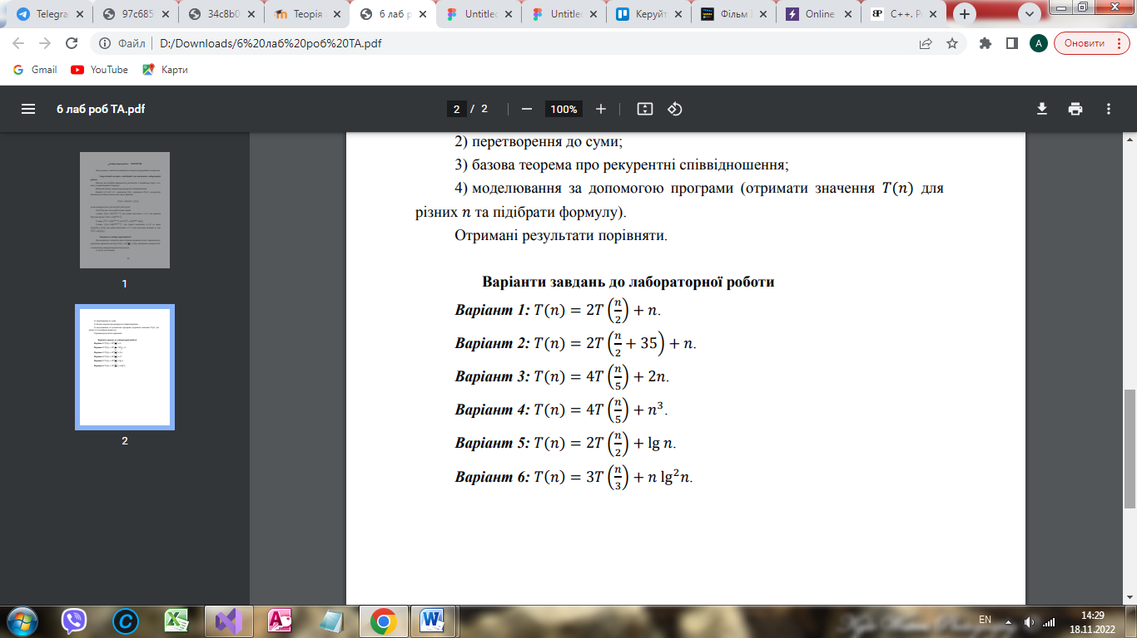

*Код програми :*

#include <iostream>

#include <cmath>

using namespace std;

// Перетворення до суми

float sum(float x, int k)

{

int n = 0;

float a = 1, sum, r;

sum = 0;

for (k = 0; k <= n; k++)

{

sum += a;

r = (4 * x * (k / 5) + 2*k);

a = a * r;

}

return sum;

}

double t(double x)

{

return sum(0, 10);

}

double foo(int n, int t = 100)

{

if (t > n) return 0;

return (4 * foo(n, t + 1) * (n / 5) + 2*n);

}

int main()

{

setlocale(LC_ALL, "Ukr");

double n, T;

cout << " n = "; cin >> n;

T = 4 * t(n) * (n / 5 ) + 2*n;

cout << " Перетворення до суми: " << endl;

cout << " T(n) = 4T(n/5) + 2*n = " << T << endl;

return foo(n);

}

*Мій опис виконаного завдання :* як і було вказано в завданні , ми розв’язали рекурентну функцію . Спочатку ми вводимо n , а далі програма сама обраховує заданий нами на початку алгоритм.

Це набагато швидше обчислюється , а ніж ми б на листочку це все обчислювали, це б зайняло досить багато часу і не факт що б розв’язок в результаті був би правильний . А так , маючи цю програму, нам всього лиш потрібно ввести значення n і вона все сама обчислить правильно і швидко.

*Скрін виводу консолі :*

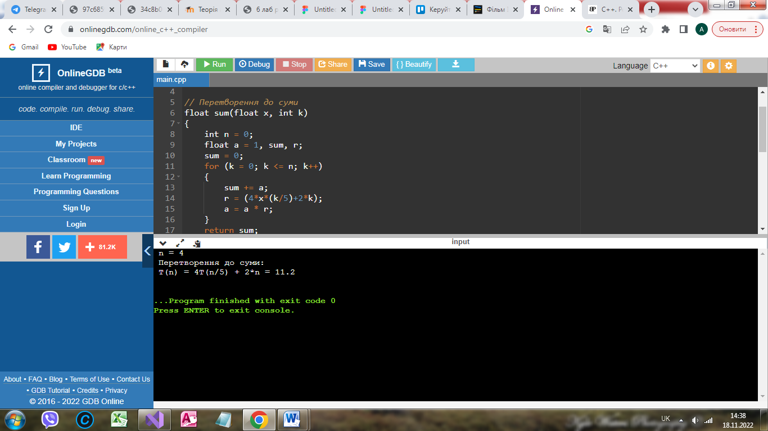

*Висновок :* під час виконання даної лабораторної роботи ми повторили що таке рекурсія і як з нею працювати. Також переконались що програма працює набагато швидше а ніж ми б розв’язували дану рекурсію на листочку.